Как помочь школьнику с трудностями в обучении
Каждый ребёнок – это планета! Управлять этой планетой родителю необыкновенно интересно, но не всегда просто.
Часто взрослые, которых волнуют проблемы здоровья и гармоничного развития детей, задают разным специалистам (дефектологам, психологам, логопедам и учителям) такие вопросы:
- Почему современные дети ДРУГИЕ, не такие, какими были мы в их возрасте?
- Что делать, если ребенок плохо запоминает, невнимателен, вспыльчив, несамостоятелен?
- Как воспитывать гиперактивного ребёнка?
- Можно ли справиться с патологической безграмотностью?
- Как помочь ребенку стать успешным?
Вот мнение кандидата психологических наук, профессора кафедры клинической психологии и психотерапии МГППУ А.А. Семенович:
«Последствия ядерных испытаний, появление новых средств связи, информационных технологий, применение искусственных заменителей пищи, гормональных добавок, консервантов, лекарственных препаратов, изменение электромагнитного поля Земли и изменение экологических факторов привели к запуску иных ритмов, новой биохимической, гормональной, вегетативной организации.
Дети, рождённые с помощью кесарева сечения, рождённые в воду, со стимуляцией родов, отличаются от детей, прошедших родовой канал естественным путём (попавших из состояния невесомости в состояние гравитации).

Раньше бабушки читали внукам сказки, а теперь внуки сидят за компьютерами. Раньше лазали по деревьям, играли в «вышибалы», прыгали через верёвочку, а теперь даже не умеют завязывать шнурки.
Современный ребёнок и ребёнок, рождённый до 90-х годов, - это два разных человека, каждый из которых говорит на своём языке тела и на своём языке мозга».
Сложно не согласиться с мнением известного психолога.
Развитие нынешнего ребёнка сейчас проходит совсем иные этапы, чем 20 лет назад, хотя онтогенез (индивидуальное развитие ребенка) не может изменяться с той же скоростью, что и цифровой мир. Вот и появляются и проявляются со временем многочисленные нарушения у детей. Вовремя выявленные, эти нарушения успешно корректируются. Предлагаем вам небольшой опросник.

Уважаемые родители!

Спросите себя, относится ли к Вашему ребёнку одна или несколько из перечисленных фраз-определений:

- наблюдается/наблюдался у врача-невролога и/или получил родовую травму;
- родился с помощью кесарева сечения;
- имеет повышенный или пониженный мышечный тонус или какую-либо иную неврологическую симптоматику;
- мало ползал или не ползал совсем;
- имел травмы головы;
- получал общий наркоз;
- часто болеет, соматически ослаблен, имеет хронические заболевания;
- пишет, рисует левой рукой;
- медлителен или излишне активен;
- в движениях выглядит неловким, неуклюжим, угловатым: всё задевает, роняет, разбивает;
- демонстрирует частую смену настроения, неустойчивый эмоциональный фон;
- получает нарекания по поводу поведения в школьном коллективе и дома;
- не слышит, что Вы ему говорите, приходится повторять много раз;
- не может организовать свою деятельность;
- демонстрирует низкую успеваемость или резкие скачки от «пятёрки» до «единицы» в короткий период времени;
- имеет проблемы в речевом развитии.

Обратите внимание на «особые приметы» проблем в тетрадях («глупые» ошибки, как называют их родители и сами дети).

Русский язык:
- отсутствие пробелов между словами и предложениями;
- пренебрежение границами полей тетради и правилами переноса;
- буквы «б», «в», «э», «з» перевернуты в другую сторону;
- повторение одной и той же буквы («пироП» вместо «пирог»);
- замена букв б-д, ж-х, и-у, т-п («колоДок» вместо «колобок», «ноХ» вместо «нож», «клУмат» вместо климат», «Пигр» вместо «тигр»);
- ошибки в ударных слогах («учЕтель» вместо «учитель»);
- пропуск букв, недописывание слов и букв, перестановка слогов («гамазин» вместо «магазин»);
- забывание начертания редко встречающихся букв («ъ» и «э»);
- нечитаемый почерк, слишком мелкое или слишком крупное написание, резкое колебание почерка (от мелкого к крупному).
Вот примеры трудностей письма у школьников.
В первой тетради мы видим пропуски букв, слогов, слияние двух слов в одно.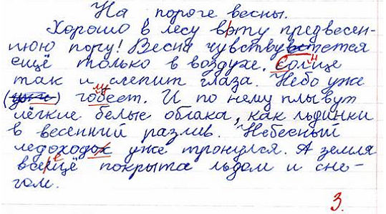
Во второй тетради отчётливо видны зрительно-пространственные нарушения: отсутствие запятых между словами, «скачущие» строчки. 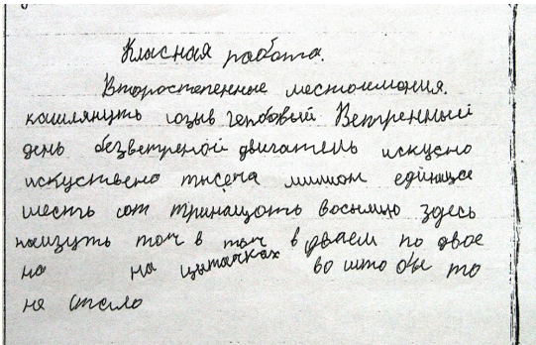
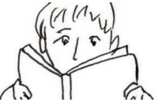
Чтение:
- замедлен процесс восприятия
букв, складывания слогов, чтения слов;

- низкая скорость чтения;

- трудности в понимании текста
и при пересказе;

- ребёнок двигает ногами, языком, когда читает, пишет, рисует.

Математика:

- зеркальное написание цифр «4», «3», «5»;
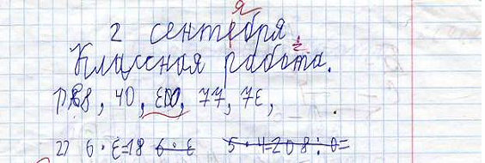
- перестановка цифр при записи чисел второго десятка,
зеркально написанный ответ, например: 7+5=12, а записано 7+5=21;
- трудности с решением примеров в столбик из-за неумения правильно подписать цифры;
- устойчивые трудности в понимании условий задач;
- несформированность порядкового счета и неправильный выбор направления при счете;
- трудности усвоения состава числа и его использования при счёте;
- трудности соотнесения знаков «+» и «-» с направлением при выполнении вычислений;
- трудности выполнения сложения и вычитания при переходе через десяток;
- трудности запоминания таблицы умножения.

Что делать, если перечисленные проблемы есть у Вашего сына или дочери?

1. Понять: ребёнок не виноват.
2. Верить: ребёнку можно помочь.
3. Проконсультироваться со школьным дефектологом. Организовать коррекционно-развивающее занятие самостоятельно, следуя рекомендациям.

